**Sprawozdanie 4**

**Część dodatkowa**

**Test 3**

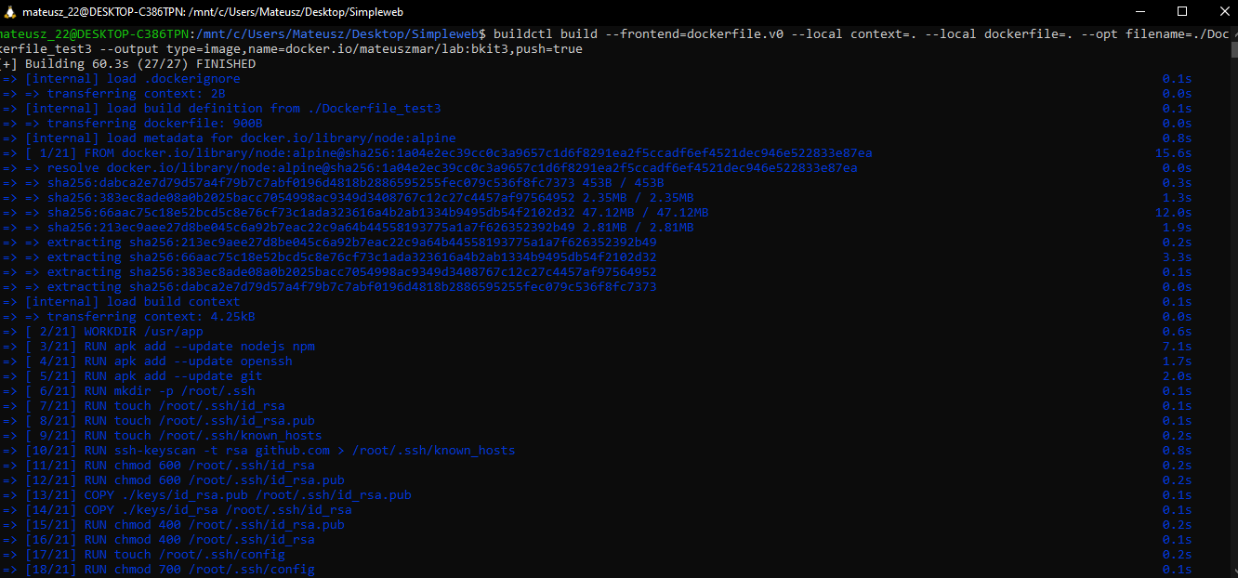

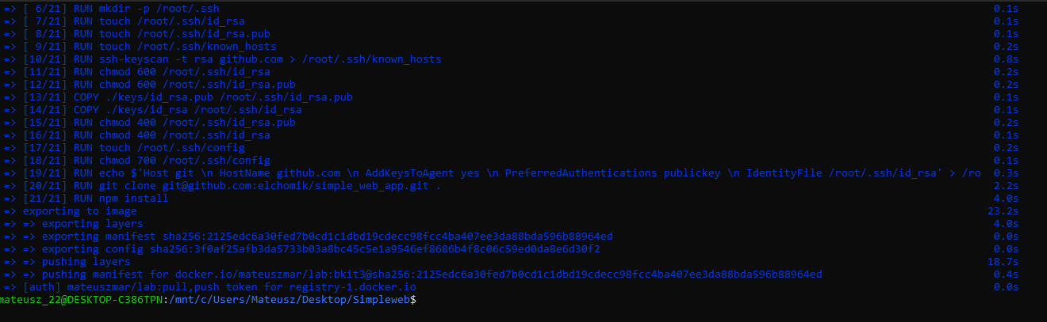

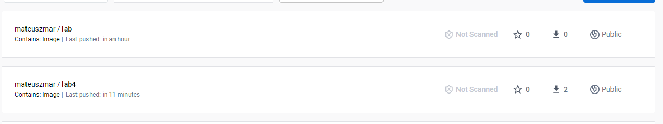

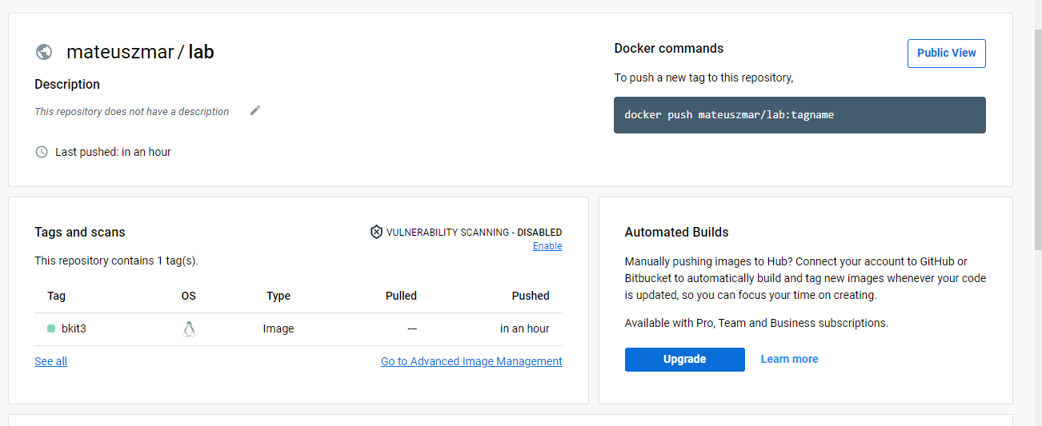

2. Użycie defaultowej opcji cache mode=min

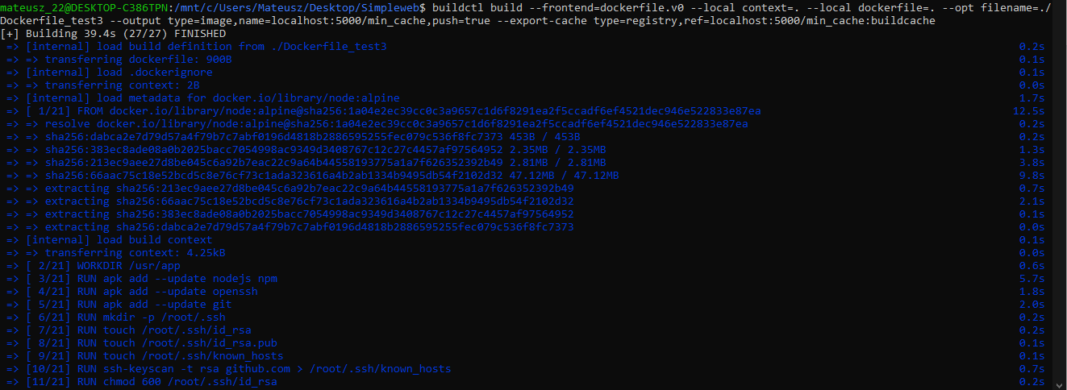

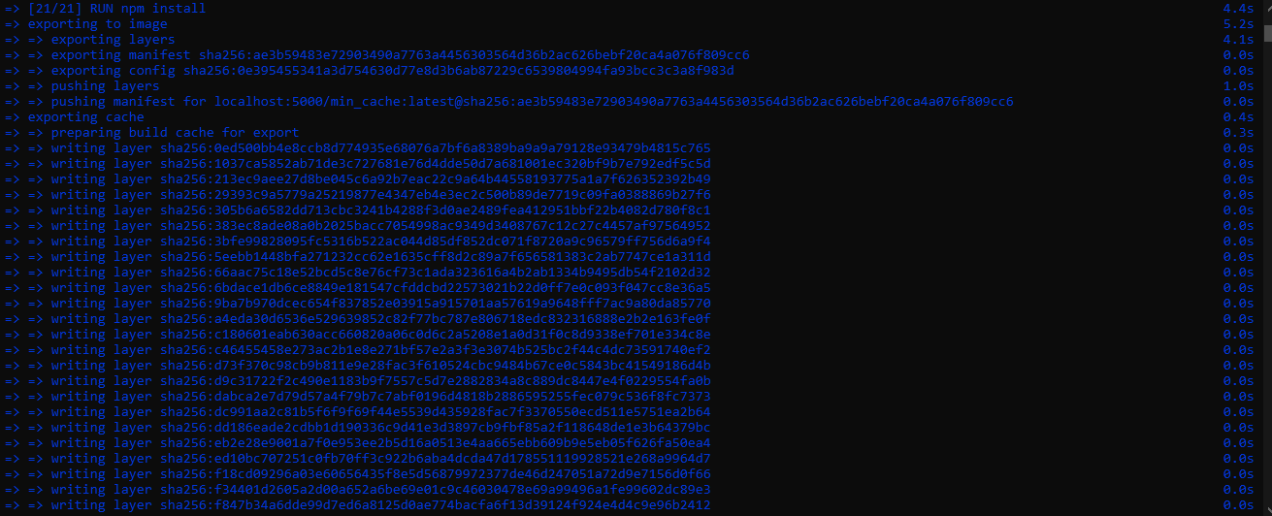

Wyczyszczenie cache’a po użyciu opcji min

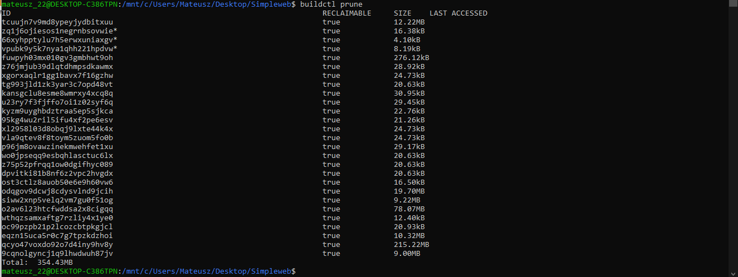

3. Użycie opcji cache mode=max.

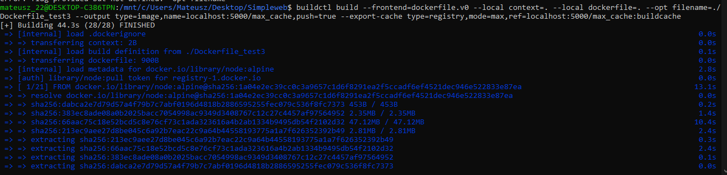

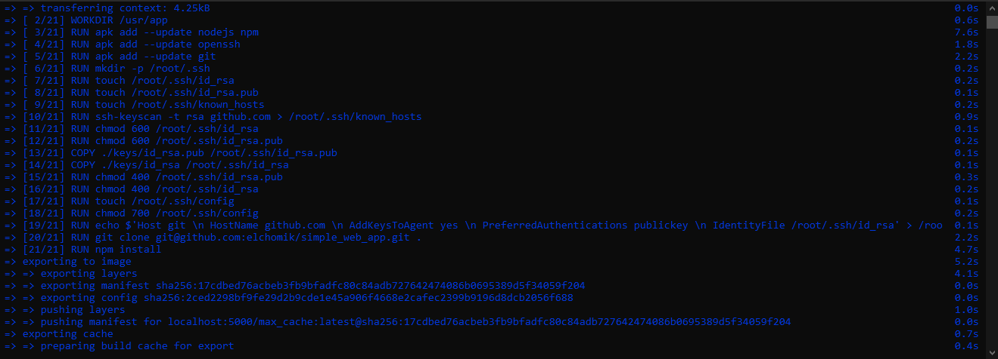

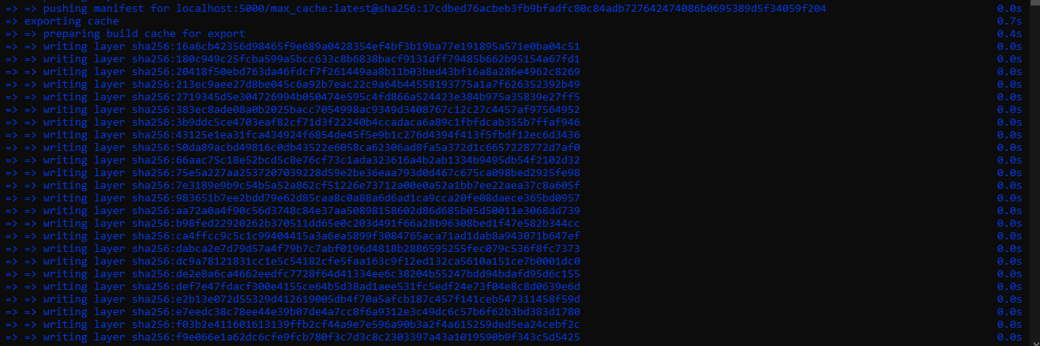



Wyczyszczenie cache’a po użyciu opcji max

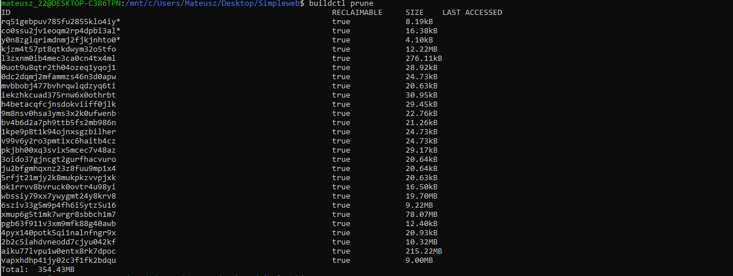

Tryby te różnią się z tym, że w przypadku użycia opcji mode=min eksportowany jest tylko cache wynikowego obrazu. Podczas gdy używając opcji mode=max, eksportowany jest cache każdej warstwy tworzonego obrazu.

**Różnica pomiędzy eksportem cache’a w trybie max od tego zgodnego ze standardami OCI.**

**Bez OCI**

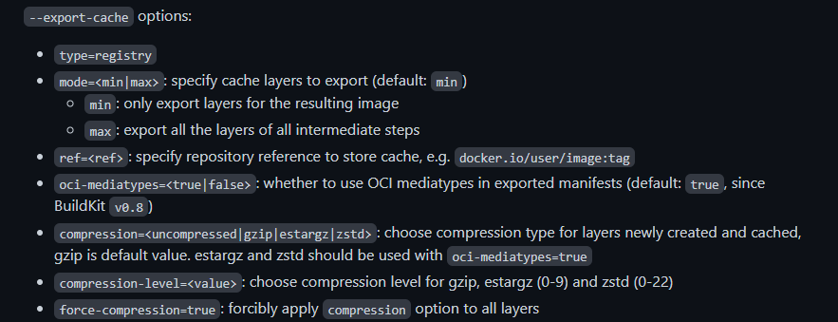

**Z OCI**

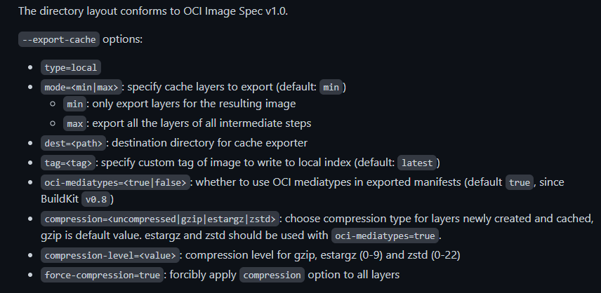

Różnica pomiędzy tymi dwoma trybami jest następująca kiedy korzystamy ze standardu OCI mamy dwie dodatkowe opcje eksportowania cache’a. Mianowicie możemy podać katalog docelowy dla eksportera cache’a korzystając z opcji **dest=<path>** oraz wykorzystująć opcję **tag=<tag>** określić niestandardowy tag do zapisania w lokalnym indeksie. Domyślnie ten tag ustawiany jest jako latest.